Εισαγωγή στην Επιστήμη των Η/Υ ΙΙ
Μάθημα 2 (25/4/07)


Σημειώσεις

- Στο παράθυρο εντολών γράφουμε

a=7
b=9

Με τον τρόπο αυτό δίνουμε στις μεταβλητές a, b τις τιμές 7 και 9. Στο παράθυρο Workspace (περιβάλλον εργασίας) εμφανίζονται οι μεταβλητές a, b και δίπλα το μέγεθός τους (1x1) δηλαδή 1 στοιχείο πίνακα.
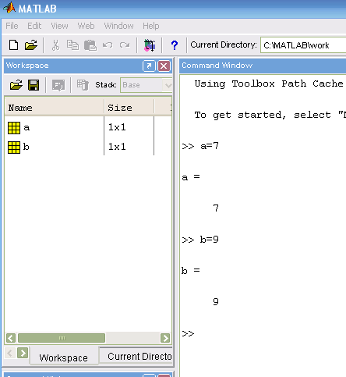
Το άθροισμα υπολογίζεται γράφοντας a+b, το γινόμενο a*b, και ο λόγος a/b ενώ τα αποτελέσματα εμφανίζονται στο παράθυρο εντολών σαν μεταβλητή ans (η οποία και προστίθεται στο παράθυρο Workspace). Για να αποθηκεύσουμε το αποτέλεσμα σε μια άλλη μεταβλητή γράφουμε
c=a+b, c=a*b, c=a/b και κάθε φορά η μεταβλητή c έχει τιμή το αποτέλεσμα της κάθε πράξης.

- Για να δημιουργήσουμε ένα πίνακα δίνουμε την παρακάτω εντολή
mat1=1:10 ή mat1=[1:10] ή mat1=(1:10) η οποία και δημιουργεί ένα πίνακα (διάνυσμα) με στοιχεία από το 1 έως το 10 με βήμα 1.

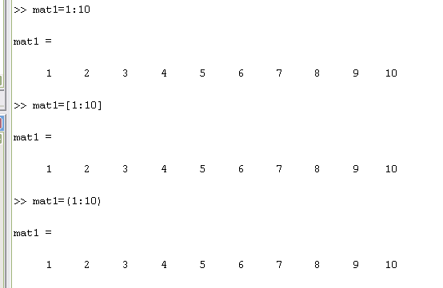
* Αν θέλουμε να ορίσουμε βήμα διαφορετικό από 1 (π.χ.2) δίνουμε την παρακάτω εντολή mat1=(1:2:10)
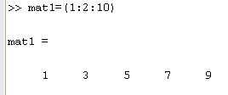

- Για να βρούμε το άθροισμα χρησιμοποιούμε την εντολή της Matlab, sum (help sum για οδηγίες) και αποθηκεύουμε το άθροισμα στη μεταβλητή summat1 π.χ. Summat1=sum(mat1)
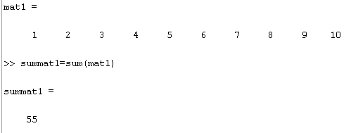

- Δημιουργούμε ένα νέο πίνακα (mat2) ως εξής

mat2=[23,44,56,77] ή mat2=[23 44 56 77]πίνακας γραμμή .
mat2=[23;44;56;77] πίνακας στήλη

και με την εντολή diff(mat2) βρίσκουμε τις διαφορές των στοιχείων του

Παράδειγμα : diff2= diff(mat2)

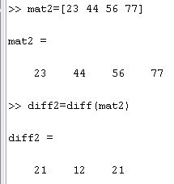
Προσέξτε ότι η μεταβλητή diff2 έχει ένα στοιχείο λιγότερο από τον πίνακα mat2 γιατί υπολογίζει τις διαφορές ανάμεσα στα στοιχεία του πίνακα.!

- Με την εντολή plot δημιουργούμε ένα απλό διάγραμμα.
Παράδειγμα: plot(mat2,mat2)

